**“一师一优课一课一名师”有关课堂实录上传的几点说明**

近期有老师询问：晒课时，课堂实录上传的具体要求是什么，要怎么处理才会合乎规格。现就此问题统一做出回复。

①录制课堂实录要有片头，片头时长不超过5秒。内容包括：课程名称、年级、上/下册、版本、主讲教师工作单位和姓名等；

②课堂实录的格式为H.264+AAC编码的MP4文件；

③课堂实录原片分辨率在720*576或以上，单个不要超过500M；

④码流为0.5-1Mbps；

⑤经“一师一课”专用转码工具转码；

视频转码工具可使用“上传资源”弹出窗口中的“**格式转换工具**”；

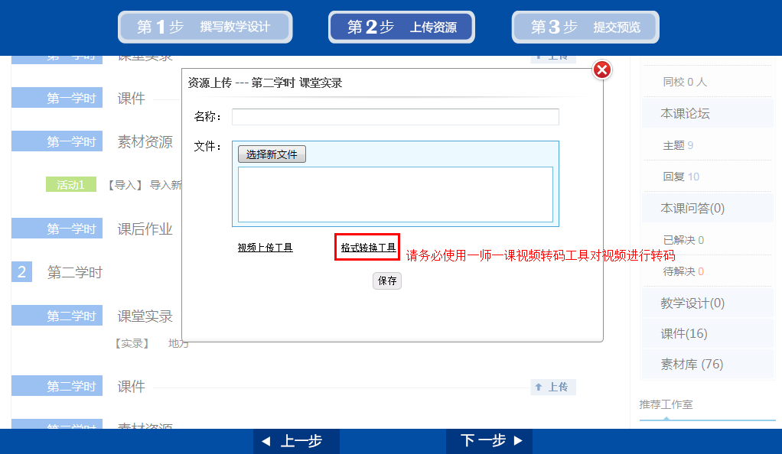

也可到“一师一优课、一课一名师”活动主页中的“常见问题与相关下载”栏目中下载“**视频转码工具**”安装后使用。

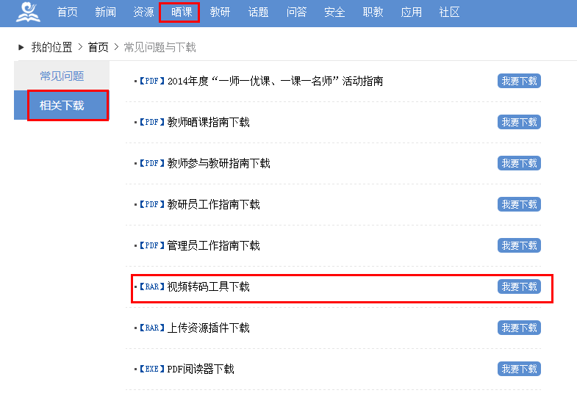

满足以上五个条件，上传的课堂实录将会符合本活动要求。

若原片分辨率低于720*576，码流低于0.5Mbps，则经“一师一课”专用转码工具转码后，将保持原片分辨率和码流，转码为H.264+AAC编码的MP4文件。